Relatório da Virtual Machine (VM) por grupo:

Grupo 8 – MID - Monitoring, Innovation, Developament

Integrantes:

Athirson Oliveira – RA: 01201004

Bruno Sampaio Santana – RA: 01201134

Cauê Pontes – RA: 01201011

Elton Silva – RA: 01201020

Stefany Batista – RA: 01201103

Yuri Vedovate – RA: 01201117

Tema do projeto: Monitoramento de caixas eletrônicos;

Monitorar caixas eletrônicos de bancos com o intuito de otimizar as manutenções dos mesmos e melhorar a experiência dos clientes com os Caixas, e os clientes contribuindo na manutenção deles.

Características da VM:

Intel core i7-5500U 2.4GHz

NTFS

SSD de 128GB

HD de 1 TB

4GB de RAM

2 TB de memória extendida

Criada no WSL – Windows System Linux;

Ubuntu;

Senha comum: 221015;

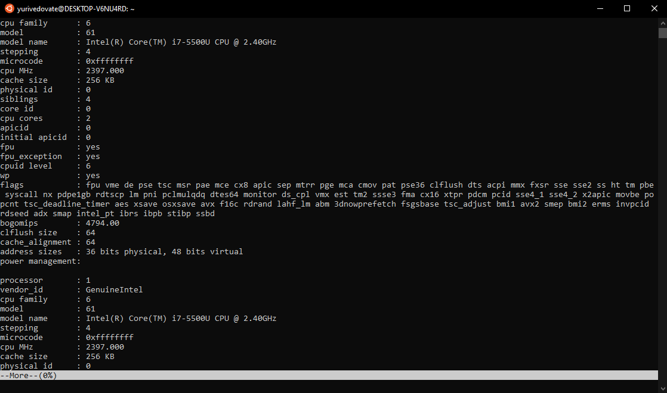

Comandos:

more /proc/cpuinfo:

Exibe as informações do processador

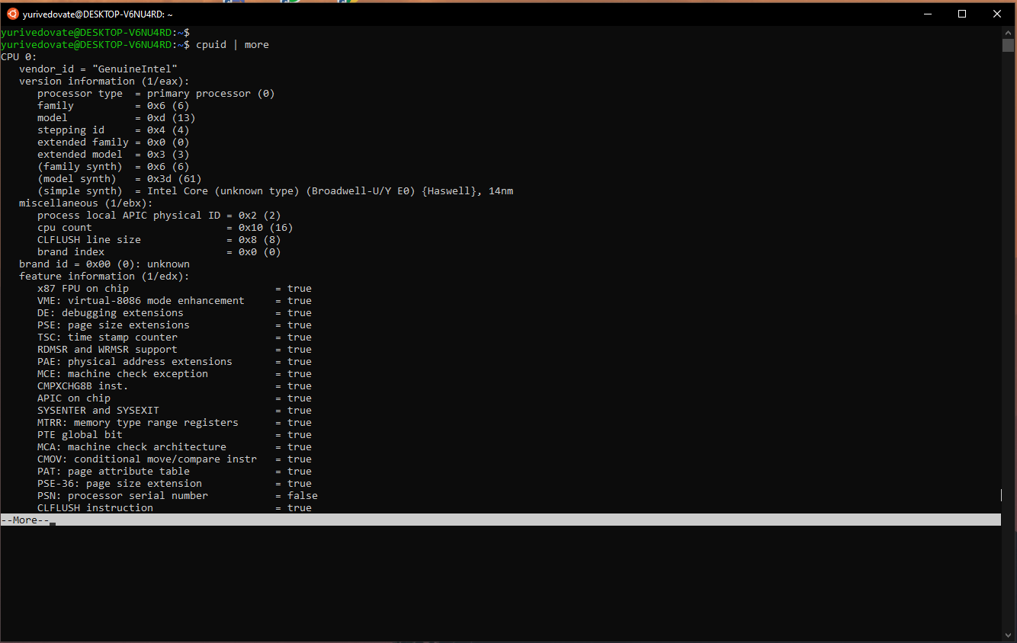

cpuid | more:

Exibe outro tipo de informações da CPU

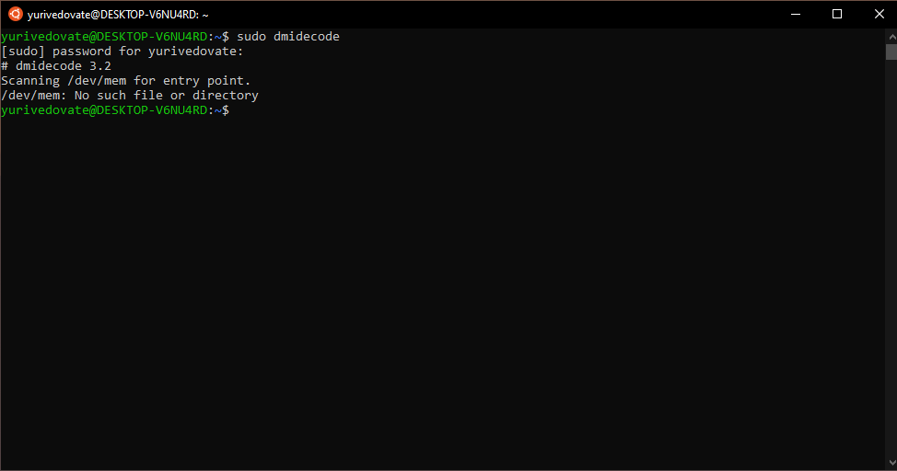

sudo dmidecode:

Esse código decodifica as tabelas de DMI ((Destktop Management Information/informações de gerenciamento de desktop)



Hardinfo:

Descreve as informações do hardware da máquina

: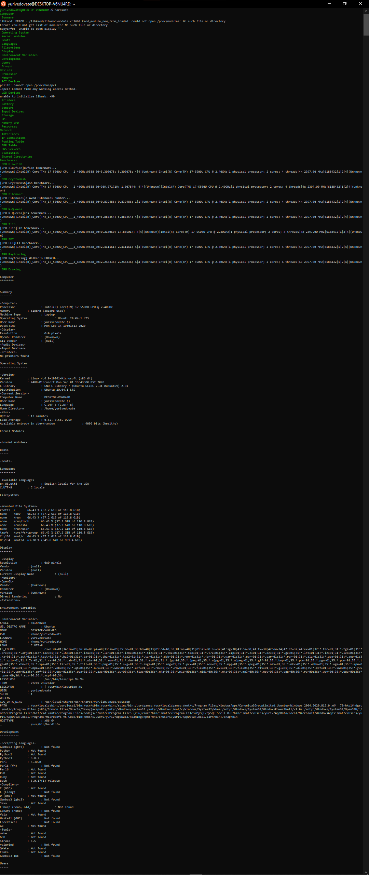

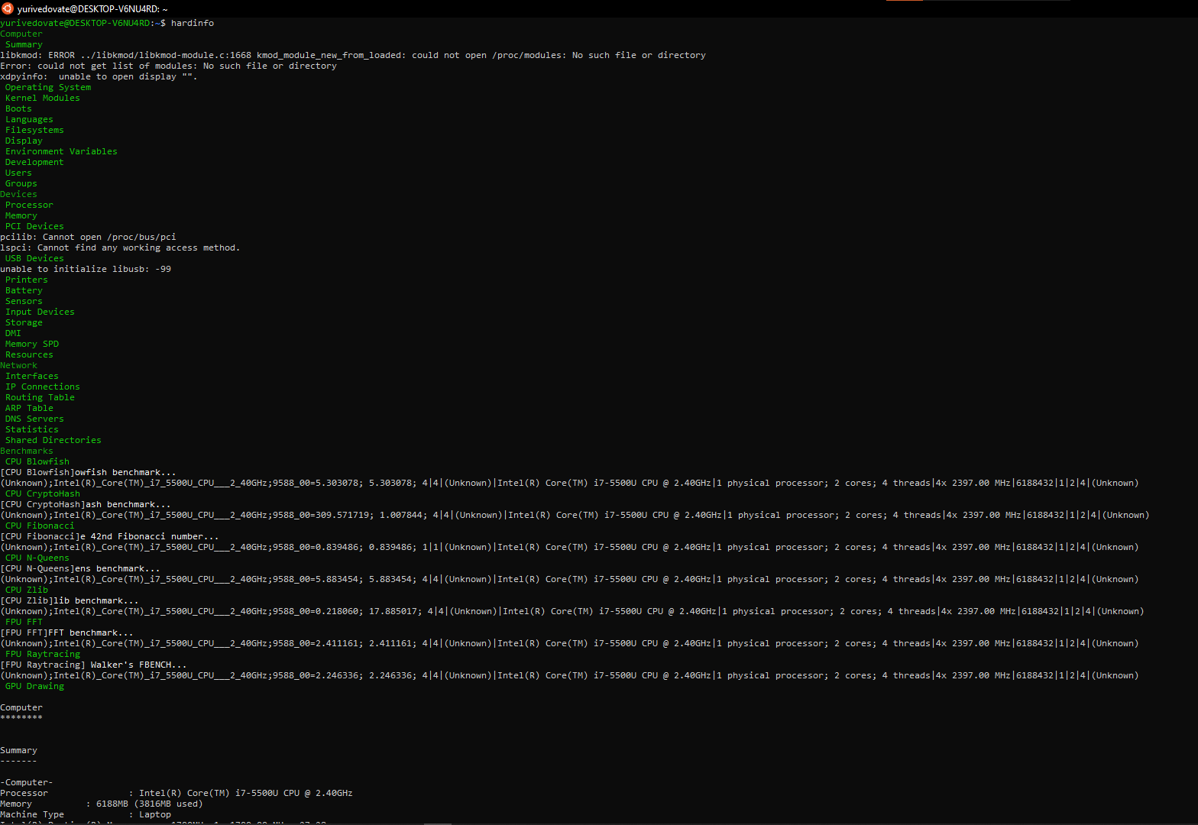

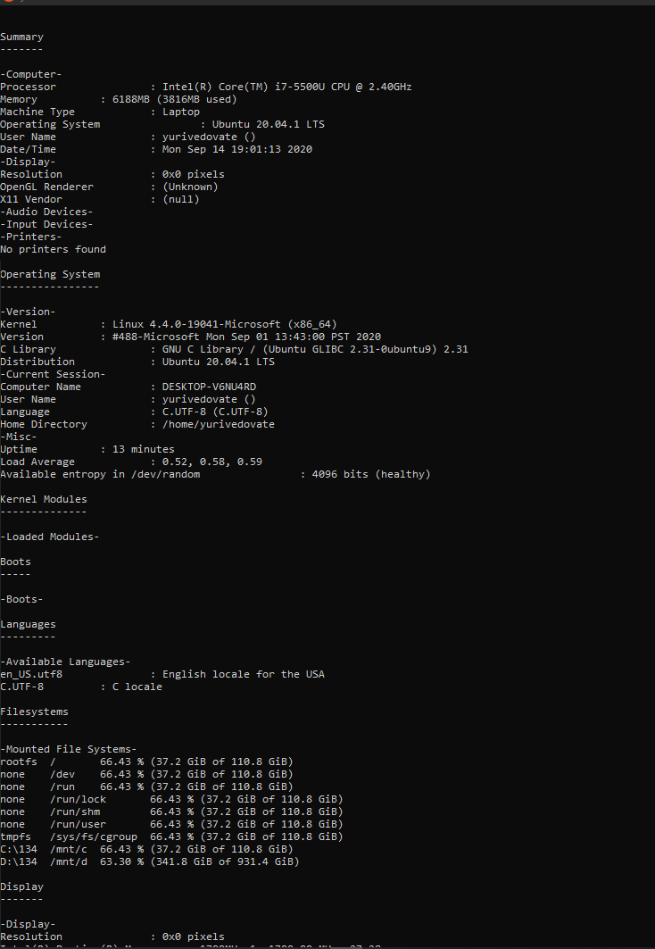

INXI – C: traz informações sobre o hardware, informações do fornecedor, configurações do drive.

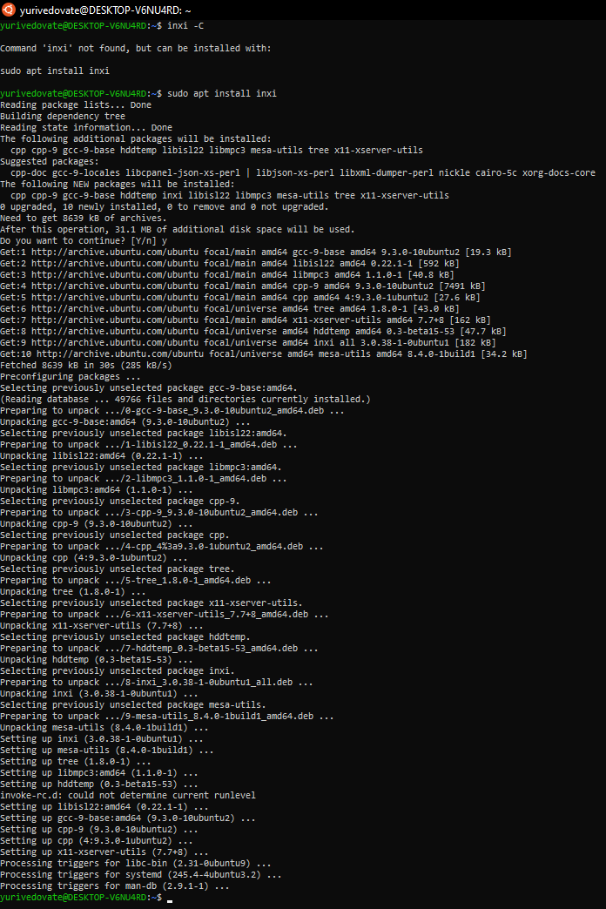

likwid-topology:

Mostra as informações dos Cores da CPU

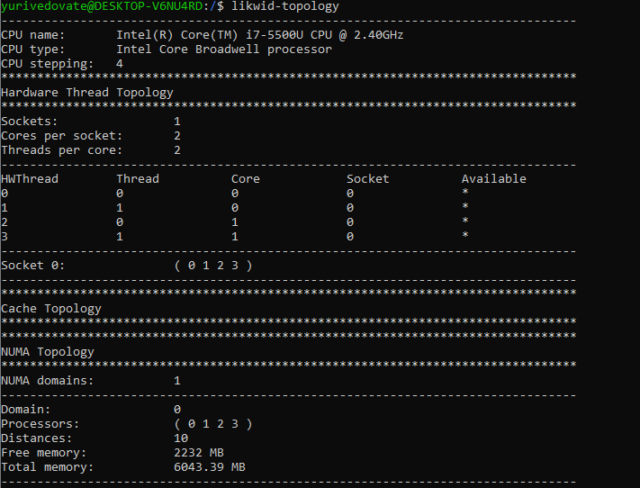

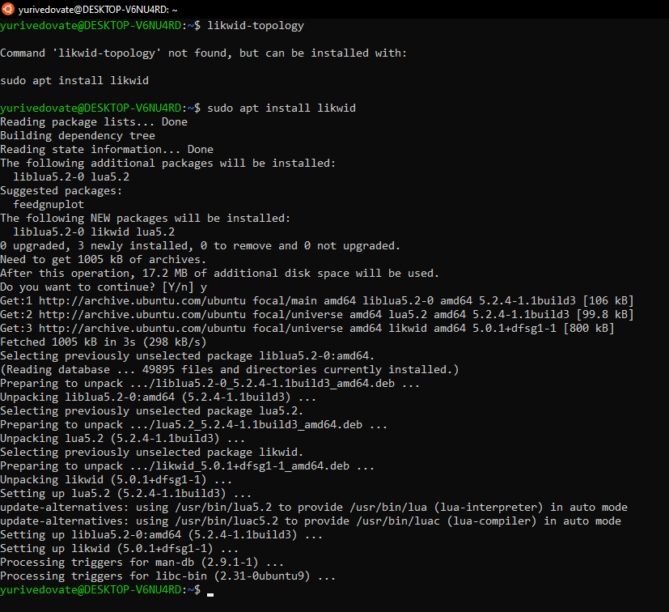

LSCPU:

Lista as informações da CPU

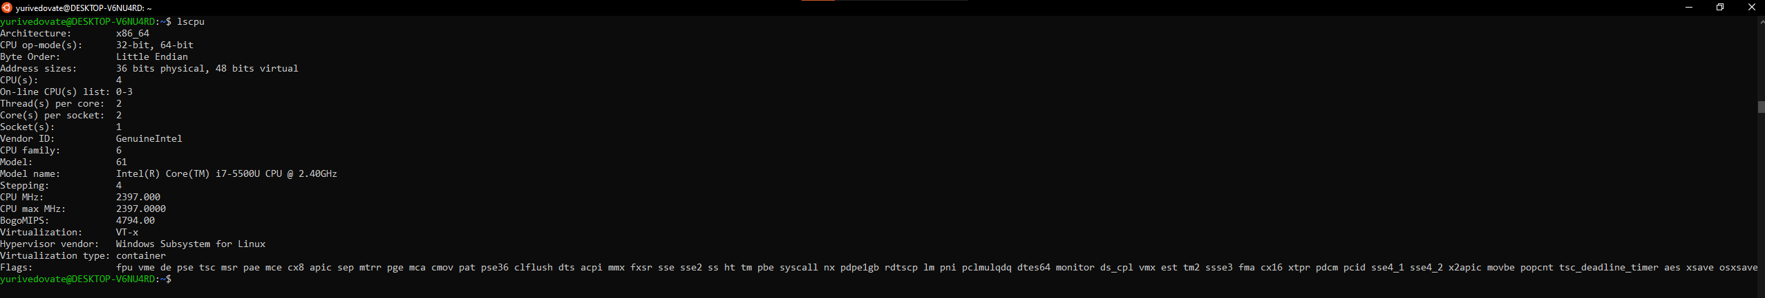

Lshw:

é uma ferramenta para fornecer informações detalhadas da configuração de hardware da máquina. Pode relatar a configuração exata de memória, versão de firmware, configuração de placa-mãe, versão e velocidade de CPU, configuração de cache, velocidade de barramento

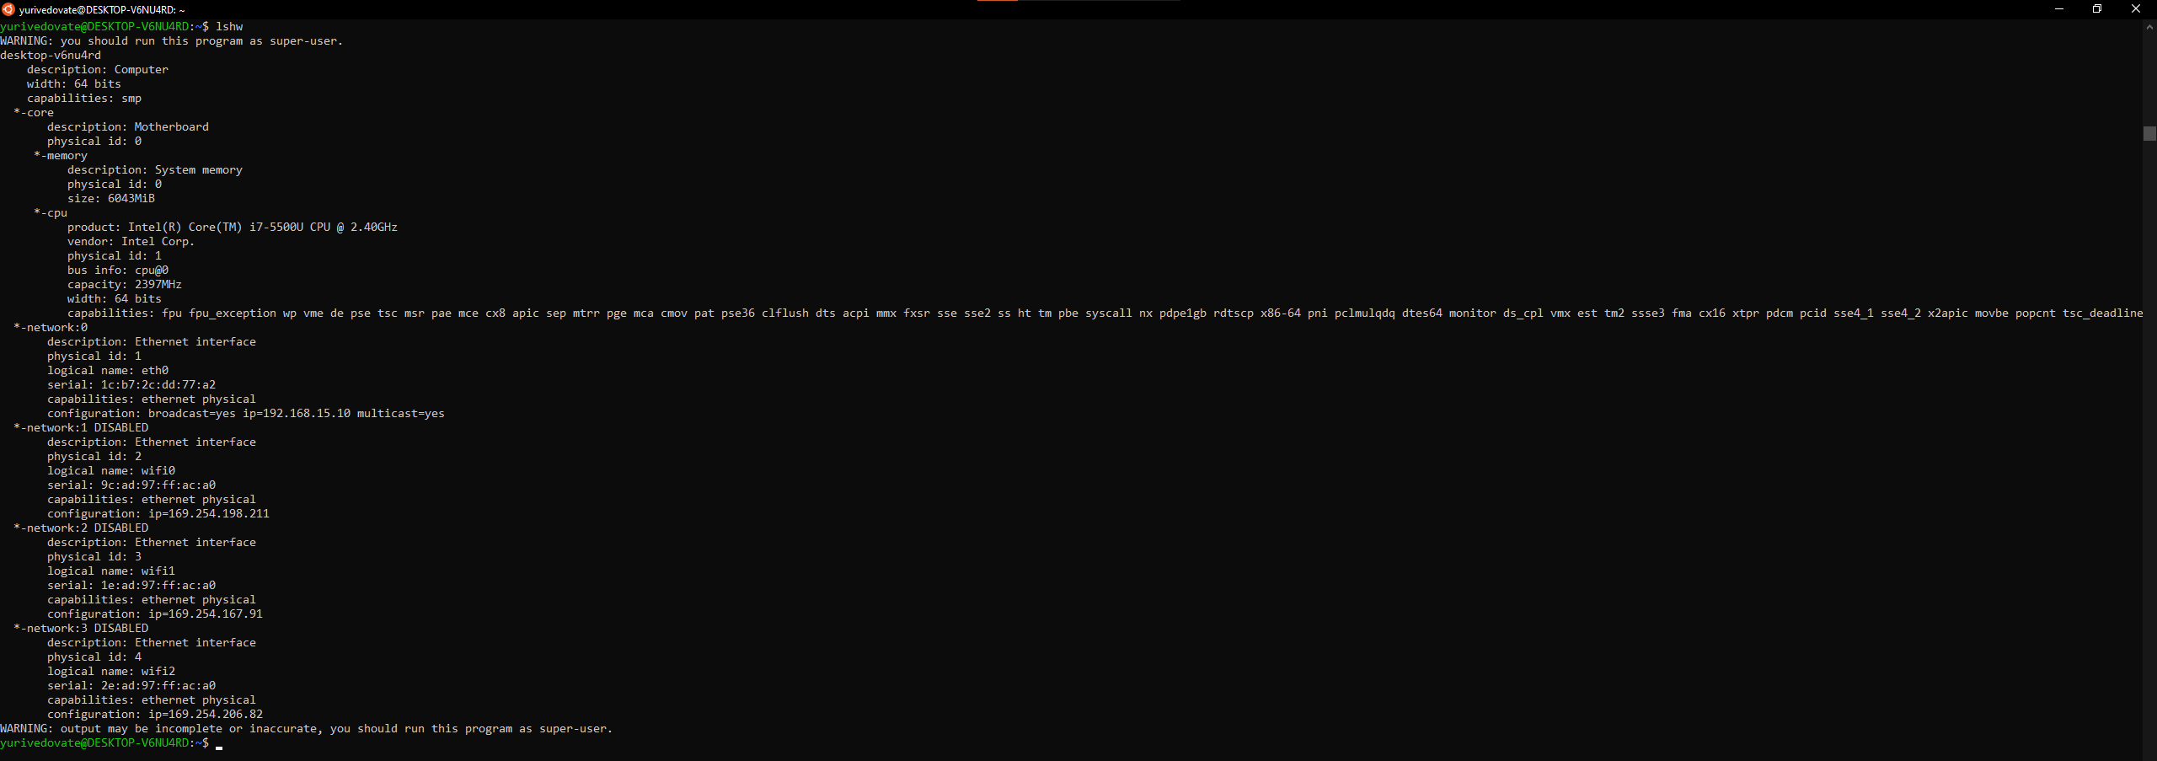

Lstopo:

É capaz de exibir um mapa topológico do sistema em uma variedade de formatos de saída diferentes.

